**Termodinâmica clássica:**

**Definições:**

1. Sistema – porção da matéria na qual estamos interessados.
2. Vizinhança – o resto da matéria que não pertence ao sistema.
3. Fronteira – superfície fechada que envolve o sistema. Supondo leis de conservação locais o sistema só interage com a vizinhança através da superfície da fronteira.
4. Universo – sistema + vizinhança.
5. Sistema isolado – não há troca de energia com a vizinhança.
6. Sistema termicamente isolado – não há troca de calor com a vizinhança.
7. Sistema mecanicamente isolado – não há troca de trabalho com a vizinhança.
8. Sistema fechado – não há troca de massa com a vizinhança.
9. Parede diatérmica – superfície que fecha o sistema, não deixa passar matéria mas deixa passar energia, quer na forma de trabalho, se a parede se mover, ou de calor.
10. Parede adiabática – superfície que isola o sistema, não deixa passar nem matéria nem calor. Só pode haver fluxo de energia se a parede se mover.

**Equilíbrio:**

**Equilíbrio Mecânico:**

Colocamos os dois sistemas em contato através de uma parede adiabática móvel, ou seja não há transporte de massa nem de calor, mas há realização de trabalho, dentro de uma caixa termicamente e mecanicamente isolada. A parede se moverá até parar. Quando parar o sistema entrou em equilíbrio mecânico.

**Equilíbrio Químico:**

O contato agora é através de uma parede permeável rígida e isolante. A composição química dos dois sistemas vai mudar. Novamente, quando a composição para de mudar com o tempo o sistema alcançou o equilíbrio químico.

**Equilíbrio térmico:**

Suponha dois sistemas A e B caracterizados por diversos parâmetros macroscópicos  e  que podem ser monitorados ao longo do tempo. Colocamos os dois sistemas em contacto térmico através de uma parede diatérmica imóvel, ou seja não há transporte de massa nem realização de trabalho, dentro de uma caixa termicamente e mecanicamente isolada, e observamos os valores dos parâmetros ao longo do tempo. Quando os parâmetros não mudarem mais os dois sistemas entraram em equilíbrio térmico.

**Lei zero da termodinâmica [definição de temperatura]:**

Se o sistema A está em equilíbrio B e o sistema B está em equilíbrio com C, então A está em equilíbrio com C.

Isso significa que podemos usar um parâmetro de um sistema C muito pequeno, incapaz de mudar os parâmetros de um sistema muito maior, e que possui apenas 2 parâmetros associados para definir um número chamado temperatura. Colocamos A em contacto com C, notando que os parâmetros de A não mudam mas o de C muda até atingir um determinado valor . Neste caso C está em equilíbrio térmico com A. Fazendo o mesmo com um sistema B até o mesmo parâmetro de C atingir o valor  significa que B está em equilíbrio com C. Se  está então C está em equilíbrio com A e com B, logo, pela lei zero, A está em equilíbrio térmico com B.

Uma curva isotérmica é a curva definida pelo conjunto de diferentes parâmetros de A que estão em equilíbrio térmico consigo mesmo.

**Escala de temperatura dos gases ideais**: Foi introduzida por Lord Kelvin, usando um termômetro de gás à volume constante. Observou-se que no limite de uma diluição em que a pressão tende a zero qualquer tipo de gás mediria a mesma temperatura. Esse gás ultra diluído é definido como um GÁS IDEAL. A temperatura na escala dos gases ideais [escala Kelvin] foi definida de forma que  e a constante  foi definida para que a temperatura do ponto triplo da água fosse igual a 273.16 K. A constante é linearmente proporcional ao número de moléculas do gás logo é melhor escrever a equação da forma:



Onde é a pressão,  o volume,  com sendo o número de moléculas eo número de Avogrado, é o número de moles. A constante universal dos gases  agora é a constante universal dos. A constante de Boltzmann é definida como a constante universal mas dividida pelo número de moléculas em lugar do número de moles, então  . Em termos do número de moléculas a equação de estado do gás ideal pode ser escrita como:



**Equilíbrio termodinâmico:**

Os dois sistemas em contato devem estar em equilíbrio térmico, mecânico e químico. Ou seja, a parede que os separa é diatérmica, permeável e pode se mover. Sistemas em que os parâmetros macroscópicos estão mudando não está em equilíbrio termodinâmico e não pode ser descrito apenas macroscopicamente.

**Processos quasi-estáticos:**

Um processo é quasi-estático se ele passa por uma sucessão de estados de equilíbrio no qual as grandezas macroscópicas como temperatura, pressão e volume fazem sentido. Para haver mudanças é necessário desequilibrar o sistema, de forma que em algum momento o sistema estará fora do equilíbrio termodinâmico. Se os desequilíbrios forem muito pequenos, com diferenças das variáveis termodinâmicas, então o processo é quasi-estático.

**Integrabilidade de uma grandeza:**

Se uma determinada grandeza é integrável isso significa que ela só é função dos pontos iniciais e finais, o que significa que o valor de uma integral de caminho  não depende da trajetória escolhida, mas apenas dos pontos inicial  e final .

**Trabalho:**

O trabalho da termodinâmica dos físicos é definido como o trabalho realizado pelo sistema sobre a vizinhança. Note que os químicos gostam de definir de forma inversa, com o sinal trocado. Então quando o trabalho é positivo o sistema perdeu energia e quando é negativo o sistema ganhou energia.

No sistema hidrostático  e  logo , lembrando que a força devido à pressão na fronteira do sistema é dirigida para fora, logo esse é um trabalho realizado pelo sistema sobre a vizinhança. O trabalho total ao longo de um caminho C vale  e é uma função da trajetória. Porque o trabalho depende da trajetória e não apenas dos pontos inicial e final definimos o diferencial da forma  com  [d cortado] para não confundi-lo com o diferencial de uma função integrável . Outras formas de trabalho são escritas da seguinte forma [demonstradas no apêndice Trabalho]:

Fio esticado: .

Película superficial: .

Trabalho magnético:.

Potencial químico: se cada molécula leva consigo uma energia intrínseca a quantidade de energia que o sistema perde ao liberar  moléculas será .

**Calor**: Joule provou que calor também era energia e não um fluido chamado calórico ao transformar trabalho completamente em calor. Assim calor também é energia em trânsito, como o trabalho, mas difere do primeiro porque essa transferência de energia ocorre apenas por diferenças de temperaturas, ou seja, calor é a energia transferida para um sistema fechado por paredes rígidas, impermeáveis mas diatérmicas. Já trabalho envolve movimento das paredes ou transporte de massa. Calor também depende da trajetória, logo seu diferencial é denotado por . A capacidade calorífica é definida por,  ou  para um determinado processo termodinâmico. Para transformar essa grandeza em uma variável intensiva precisamos dividir ou pelo número de moles,, moléculas, massa,  ou volume . Definimos o calor específico de acordo com o processo da forma:

Calor específico à pressão constante:  logo 

Calor específico à volume constante:  logo 

**Primeira lei da Termodinâmica:**

Moto perpétuo de primeira espécie é proibido. Trata-se do sistema em que se gera energia do nada. Tipo um motor que gira um gerador elétrico, cuja energia é utilizada para alimentar o motor. Não só o sistema se sustentaria quanto haveria uma sobra de energia.

Diferença entre calor e trabalho: calor é a energia em trânsito devido apenas à diferenças de temperaturas, já trabalho envolve movimento mecânico ou transporte de matéria. Calor é a energia transferida para um sistema fechado por paredes rígidas, impermeável mas diatérmicas. Calor também depende da trajetória, logo seu diferencial é denotado por .

A primeira lei da Termodinâmica estabelece que , e não representa apenas uma lei de conservação, pois se trata da própria definição da função energia interna . O ponto fundamental aqui é o fato de que existe uma função das coordenadas do sistema denotada por que só depende dos pontos inicial e final. Isso significa que  é um diferencial exato, e integrável, ou seja, a integral por qualquer trajetória levará aos mesmo valores de .

Podemos mostrar a integrabilidade da energia interna por absurdo. Suponha que a variação . Podemos criar um ciclo em que o sistema vai de A a B pela trajetória 1 e retorna pela trajetória 2 invertida. Nesse caso extraímos a energia  e voltamos ao estado inicial. Agora basta repetir o ciclo quantas vezes desejado, ou indefinidamente, e ganhar  em cada volta. Se fosse o inverso  iríamos pela trajetória 2 e retornaríamos pela 1 revertendo todos sinais. Novamente haveria um ganho líquido de energia por ciclo. Isso entra em contradição com a primeira lei, logo  só depende dos pontos A e B mas não da trajetória.

A primeira é expressa matematicamente como:



Se revertemos um processo quase-estático apenas os sinais do calor e trabalho mudam, mantendo o módulo, por isso chamamos esses processos de reversíveis.

**Máquinas térmicas:**

Para uma máquina operar de forma contínua ela deve trabalhar em ciclos retornando a uma posição inicial na qual o ciclo recomeça. Figura xxx mostra dois exemplos de máquinas térmicas operando entre duas temperaturas  e , um motor e um refrigerador. As grandezas ,  e  representam os módulos do calor trocado com a fonte quente, trabalho e calor trocado com a fonte fria em um ciclo, respectivamente. Em um ciclo o sistema volta ao estado inicial logo não há variação de energia interna , significando que .

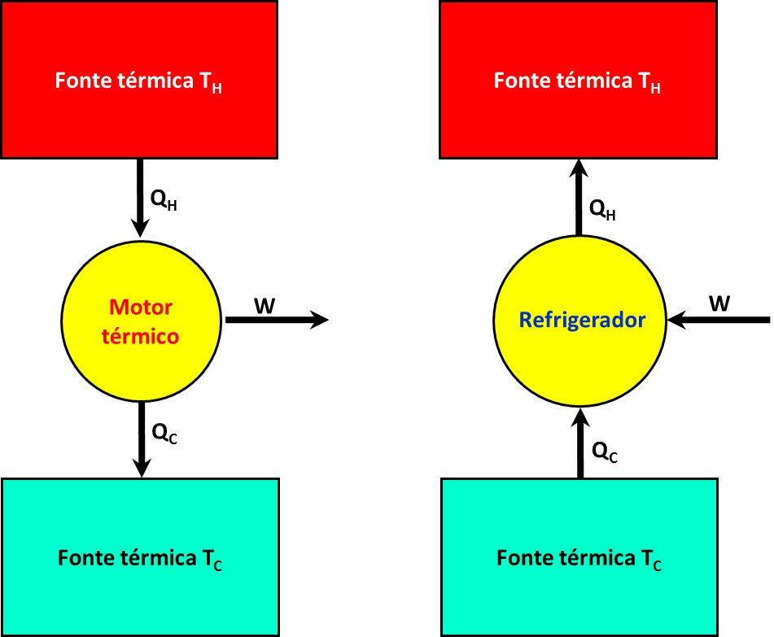

Rendimento de uma máquina é definido pela quantidade da grandeza que se deseja obter dividida pela quantidade da grandeza pela qual se paga. No caso do motor queremos extrair trabalho da máquina, ou seja, se deseja e se paga por  logo o rendimento será dado por:

.

No caso do refrigerador estamos interessados em extrair calor da fonte fria, isto é, , e pagamos pelo trabalho . Nesse caso define-se um coeficiente de performance dado por:



Um máquina reversível é aquela que pode operar o ciclo na direção reversa trocando os sinais do calor e trabalho mas mantendo os módulos.

**Segunda lei da Termodinâmica [lei da irreversibilidade]:**

**Enunciado de Kelvin-Planck**.

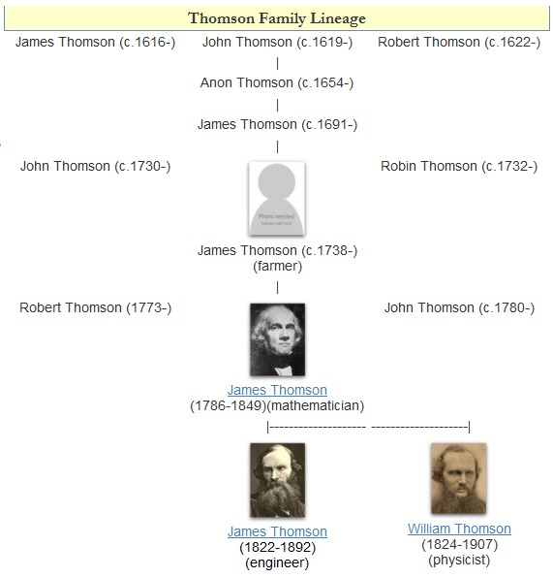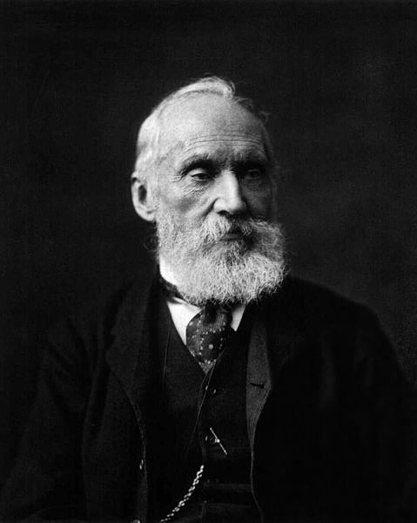

William Thomson, Lord Kelvin [Irlanda 1824 – 1907] físico matemático e engenheiro. A rainha Victoria o tornou cavalheiro pelo projeto do primeiro cabo de telégrafo transatlântico.

Impossível converter calor extraído de uma fonte térmica completamente em trabalho. Note que se trata de uma lei de irreversibilidade, pois o processo inverso, converter trabalho completamente em calor, é possível. Ou seja, trata-se de uma assimetria em relação às setas das direções do fluxo de energia nas formas de calor e trabalho. Em uma direção é possível e na outra não. Entretanto, é possível converter calor em trabalho desde que uma parte QC do calor QH seja rejeitada para outra fonte térmica em temperatura TC diferente.

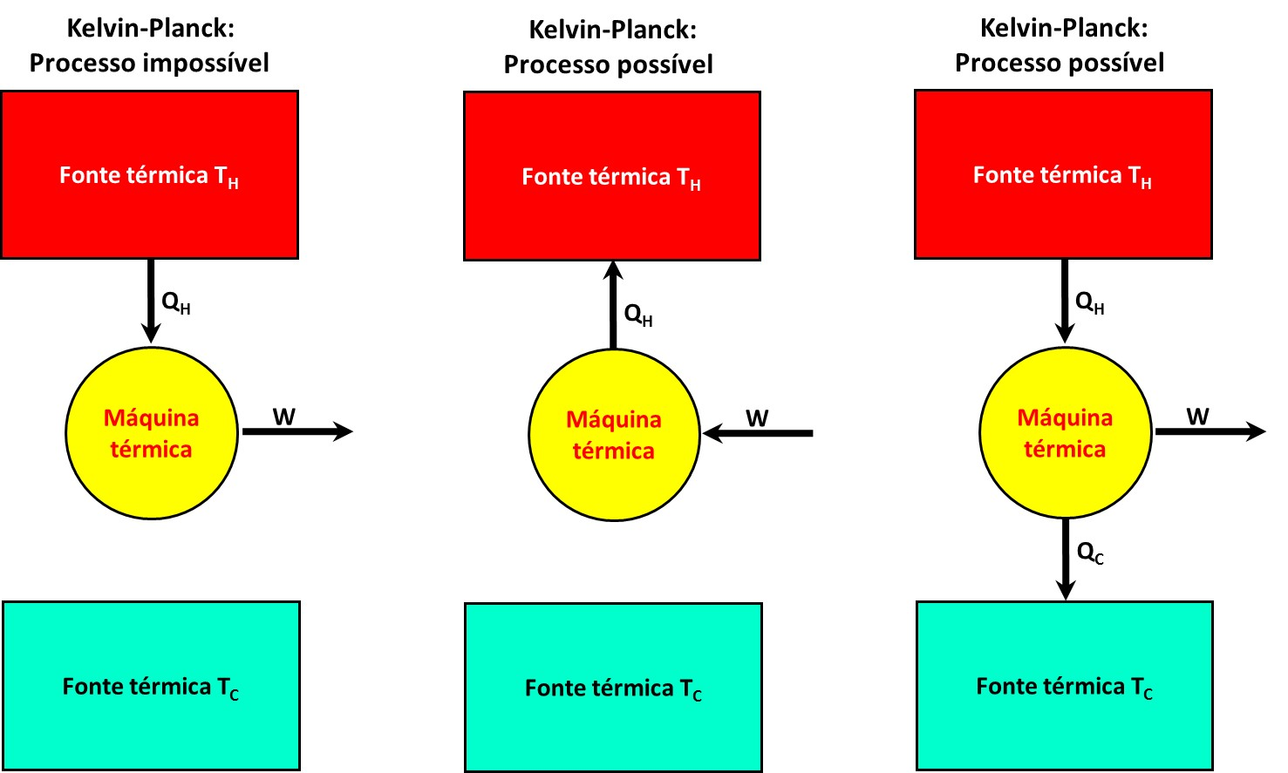

**Enunciado de Clausius**.

|  |  |
| --- | --- |
|  | Rudolf Julius Emanuel Clausius, [Alemanha, 1822 - 1888] físico alemão. Seu trabalho considerado mais importante, ***Sobre a teoria mecânica do calor***, foi publicado em 1850. Em 1865 introduziu o conceito de entropia em uma publicação que termina com as afirmações: A energia do Universo é constante. A entropia do universo tende a um máximo. Escolheu a palavra entropia do grego en+tropein, como idéia de “conteúdo transformador" ou "conteúdo de transformação”, se referindo ao calor que se torna indisponível para geração de trabalho. Escolheu o nome para se tornar deliberadamente semelhante à energia. Deu seu nome Clausius (Cl) para a unidade de entropia que não é mais utilizada, preferindo-se simplesmente J/K. |

É impossível um processo em que exista apenas transferência de calor de uma fonte fria para uma fonte quente. Note a lei de irreversibilidade novamente, pois o processo inverso, transferir calor de uma fonte quente para uma fria é possível. É possível transferir calor de uma fonte fria para uma quente, desde que algum trabalho seja realizado sobre o sistema. Por isso não existe ar condicionado de graça, precisamos pagar a conta de energia pelo trabalho realizado para possibilitar a transferência de calor da fonte fria par a quente.

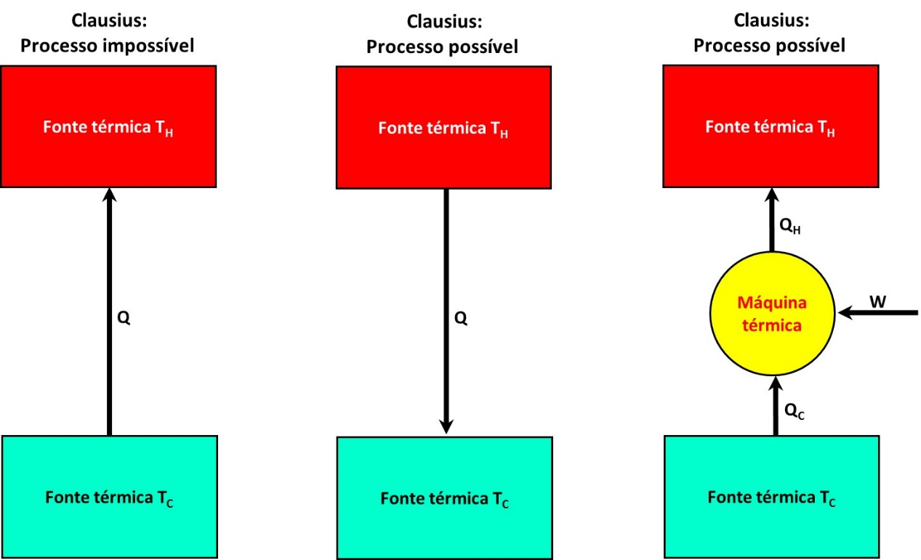

**Equivalência dos dois enunciados**. Basta mostrar por absurdo, se um deles for possível o outro também será e vice-versa.

1. Suponha Clausius possível mas Kelvin-Planck impossível. Construímos a máquina composta da figura xxx em que o calor QC rejeitado para a fonte fria é transferido para a fonte quente. O resultado final foi que se transformou o calor  completamente em trabalho. Assim se for possível quebrar o enunciado de Clausius também é possível quebrar o de Kelvin-Planck.

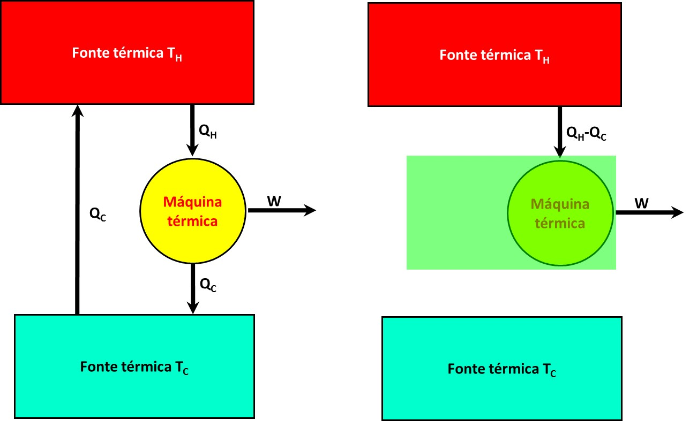

1. Suponha agora Kelvin-Planck possível mas Clausius impossível. Construímos a máquina composta da figura xxx em que o trabalho que veio da transformação de Q1 é injetado em um refrigerador. O resultado final da máquina composta foi transferir, sem a realização de trabalho, a quantidade Q2 de calor da fonte fria para a fonte quente. Assim se for possível quebrar o enunciado de Kelvin-Planck também é possível quebrar o de Clausius.

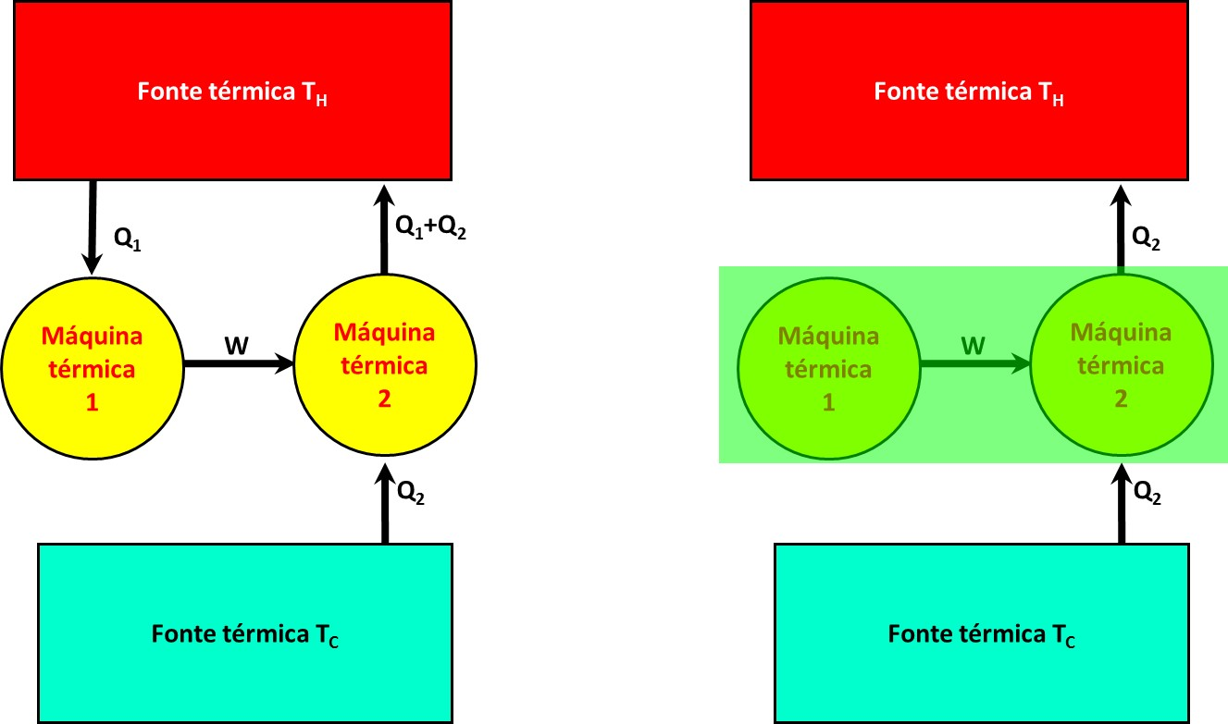

Os dois processos acima ilustram as origens das irreversibilidades da termodinâmica. Transformação de trabalho completamente em calor. Sem volta porque parte dessa energia jamais poderá retornar como trabalho. Ou transferência de calor de uma fonte quente para uma fonte fria, também sem volta, para retornar a mesma quantidade de calor à fonte original será preciso a realização de trabalho externo.

**Teorema de Carnot:**

|  |  |
| --- | --- |
|  | Nicolas Léonard Sadi Carnot, [França 1796 – 1832] engenheiro militar e físico considerado o pai da termodinâmica com sua única publicação: ***"Réflexions sur la Puissance Motrice du Feu et sur les Machines Propres a Développer Cette Puissance"*** (Reflexões sobre Potência Motriz do Fogo e Máquinas Próprias para Aumentar essa Potência). Filho do matemático Lazare Carnot que coordenou a defesa da França durante a Revolução Francesa e tio do quinto presidente da França Marie François Sadi Carnot. Abandonou o exército sem pensão em 1828, foi internado em um asilo privado com delírios e manias em 1832 e logo depois faleceu de cólera com apenas 36 anos. |

O rendimento de todas as máquinas reversíveis que operam apenas entre duas temperaturas é o mesmo e nenhuma máquina térmica irreversível operando entre as mesmas duas temperaturas pode ter rendimento superior ao das máquinas reversíveis. O teorema é mais forte e estabelece que se o rendimento de uma máquina M qualquer for igual ao de uma máquina reversível, então a máquina M é reversível.

**Prova por absurdo**: Vamos montar uma máquina conjunta na qual uma máquina térmica M1 fornece o trabalho para uma máquina térmica reversível M2 operar como refrigerador. Suponha que . Nesse caso  logo . Além disso  e , então  e  também. Mas nesse caso o resultado líquido da operação foi transferir  da fonte fria para a fonte quente, o que é proibido pela segunda lei. Dessa forma é preciso que . Se a máquina M1 é reversível podemos inverter a direção das duas e teremos que , com a única solução possível dada por . Se M1 não for reversível não podemos reverter as duas máquinas e vale a desigualdade .

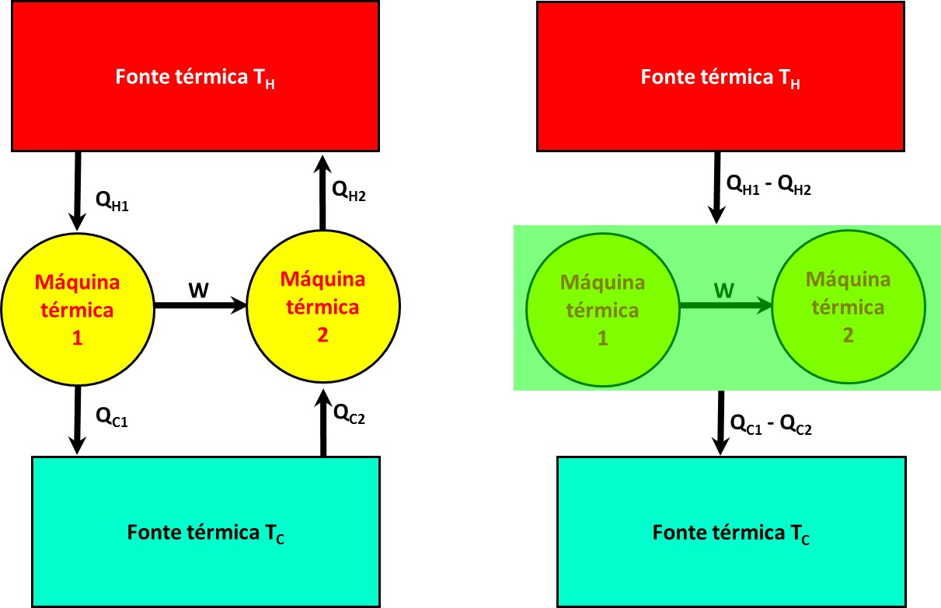

Essa é uma afirmação muito geral, pois afirma que independentemente de como as máquinas térmicas são construídas os rendimentos serão os mesmos para todas as máquinas reversíveis. Então basta encontrar o rendimento de uma máquina reversível especial para achar o rendimento de todas as máquinas reversíveis, sabendo que esse rendimento é um teto para todos os rendimentos de qualquer máquina trabalhando apenas entre duas temperaturas. Existe uma substância especial que nos permite calcular esse rendimento, o gás ideal, o mesmo gás utilizado como substância termométrica ideal.

**Definição de um gás ideal:**

O gás é ideal se  e a energia interna é função apenas da temperatura, . Neste caso .

Trabalho isotérmico: , logo .



Como  no processo isotérmico então:



**Relação entre os calores específicos:**

Vamos considerar um ciclo composto dos processos isovolumétrico, isotérmico e isobárico no diagrama como mostra a figura xxx. O trabalho à volume constante é nulo. O trabalho à pressão constante vale . Vamos preencher a tabela xxx com os valores conhecidos. Sabemos o calor nos processos à volume constante, , e à pressão constante, . Sabemos que no processo isotérmico  logo  e também sabemos que como a energia interna é função de ponto, sua variação ao retornar ao estado inicial é nula, ou seja, .

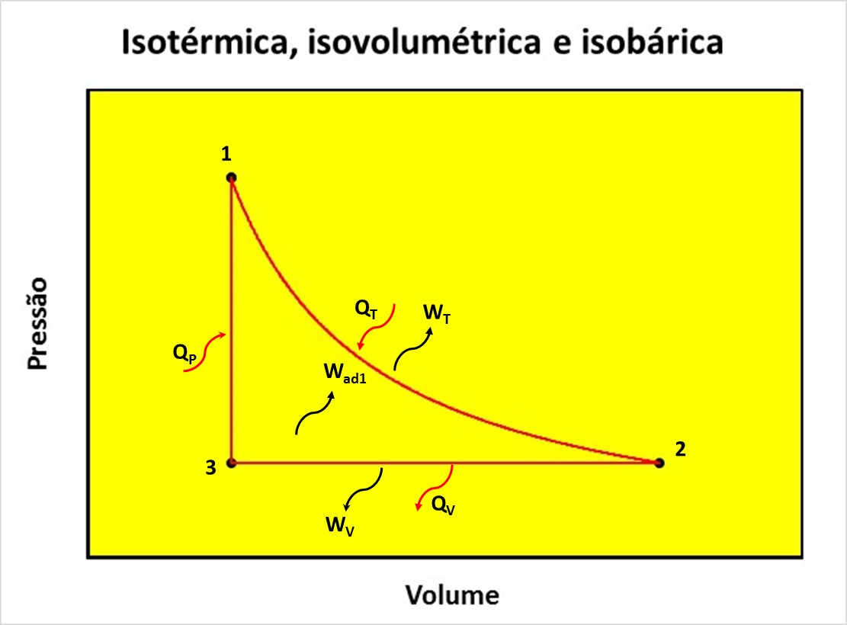

Figura xxx. Diagram P vs V de um ciclo com uma isotérmica, uma isovolumétrica e uma isobárica.

|  |  |  |  |
| --- | --- | --- | --- |
| Processo | Q | W |  |
| 1-2 |  | 0 |  |
| 2-3 |  |  | 0 |
| 3-1 |  |  |  |
| 1-2-3-1 |  |  | 0 |

Pela coluna do  vemos que . Aplicando a primeira lei na linha 3-1 temos que ou seja:



**Processo adiabático:**

Por definição  no processo adiabático. Como a energia interna só depende da temperatura qualquer trajetória que leve à mesma temperatura final gera a mesma variação de energia interna. Logo escolhendo a trajetória à volume constante, temos que , e o trabalho é dado por . Usando a primeira lei temos que , ou seja, . Por outro lado de  temos que , logo , ou seja, . Chamando  vemos que:

, ou seja, 

logo no processo adiabático:



Vale notar que sempre, e que, portanto, no diagrama P vs V a curva de um processo adiabático é sempre mais inclinada do que a curva de um processo isotérmico.

**Trabalho em um processo adiabático em um gás ideal.**

Vamos agora considerar um ciclo composto pelos processos isotérmico, isovolumétrico e adiabático do diagrama  da figura xxx. Esse ciclo possui vários zeros, o trabalho à volume constante, a variação da energia interna na isotérmica e o calor na adiabática. O calor á volume constante é dado por . Com isso podemos preencher várias células da tabela xxx para o ciclo.

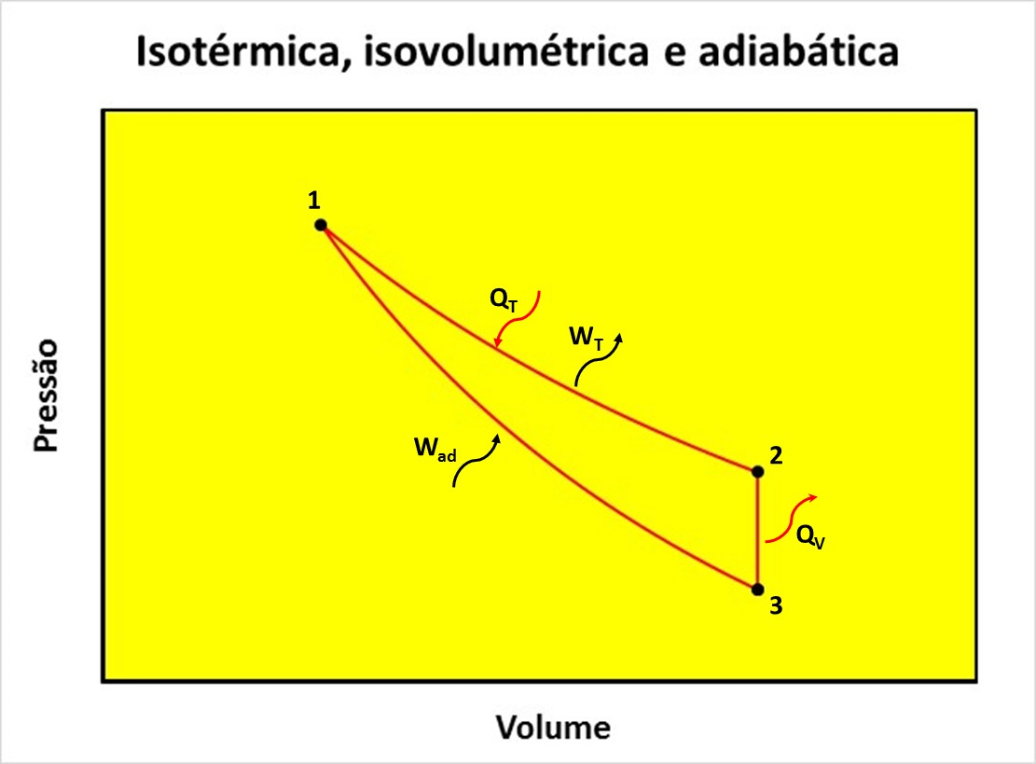

|  |  |  |  |
| --- | --- | --- | --- |
| Processo | Q | W |  |
| 1-2 | 0 |  |  |
| 2-3 |  | 0 |  |
| 3-1 |  |  | 0 |
| 1-2-3-1 |  |  | 0 |

Assim percebemos, pela coluna do , que .

**Conferindo:**



 e .

O gás ideal é bom para dar se obter uma ideia da diferença entre processos reversíveis e não reversíveis. Suponha uma caixa isolada térmica, química e mecanicamente com uma parede que divide seu volume em dois. Todo o gás estava inicialmente em uma das metades. O processo abrupto e irreversível consiste em destruir a parede do meio de repentinamente. O gás vai se expandir até ocupar o volume total e entrar em novo equilíbrio térmico. Não há trabalho nem calor nesse processo porque a caixa isola o sistema mecânica e termicamente. Com isso a energia interna do gás não muda, nem sua temperatura, uma vez que se trata de um gás ideal. Esse seria um processo isotérmico e adiabático simultaneamente. Entretanto, não se pode chama-lo de processo porque pressão, volume e temperatura, sequer estão definidas durante o desequilíbrio. No estado de equilíbrio final a temperatura será a mesma, o volume o dobro, e a pressão a metade. Uma trajetória reversível que levaria o sistema ao estado inicial seria uma isotérmica, mas nesse caso seria necessários a realização de trabalho e sua consequente transferência para a fonte térmica.

**Ciclo de Carnot:**

Uma máquina reversível operando entre apenas duas temperaturas deve ser composta obrigatoriamente por um ciclo com duas isotérmicas nas temperaturas  e  e duas adiabáticas, a única forma de passar de uma temperatura à outra quase-estaticamente sem necessidade de outras fontes externas de temperatura. Esse ciclo é chamado ciclo de Carnot. Como o rendimento de todas as máquinas térmicas reversíveis é o mesmo podemos calcular o rendimento para o caso de um gás ideal e generalizar para todas as máquinas reversíveis. A figura xxx mostra um ciclo de Carnot entre as temperaturas  e  sobre um gás ideal .

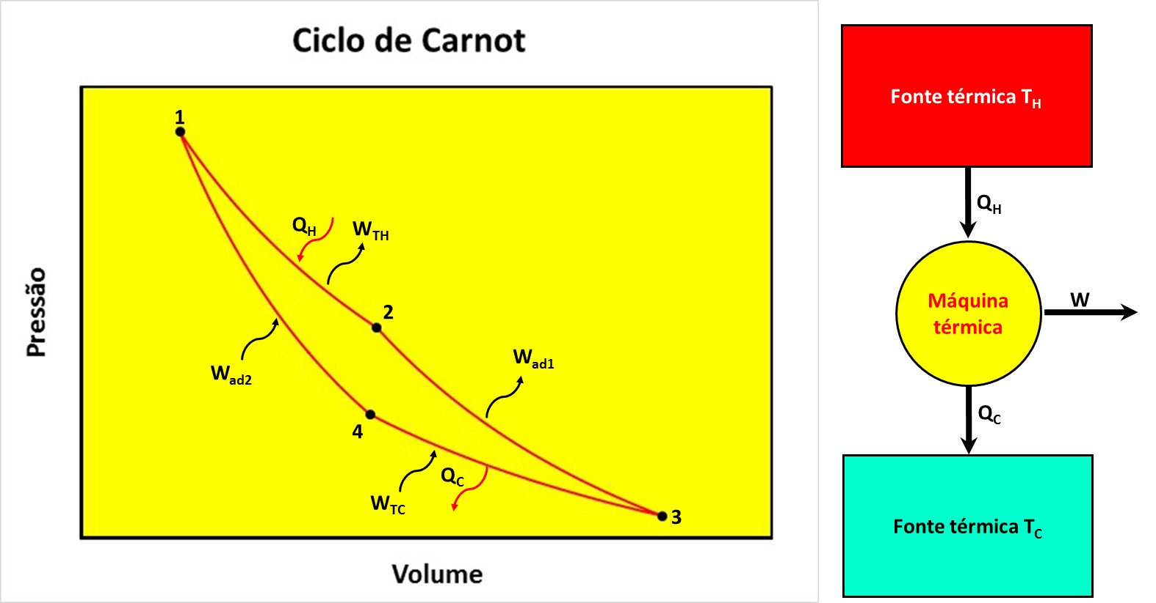

Figura xxx. Máquina térmica de uma gás ideal operando em um ciclo de Carnot.

Na expansão isotérmica o sistema extrai  da fonte quente e realiza o trabalho . Na adiabática seguinte o calor é nulo e o trabalho vale . No processo isotérmico da fonte fria o sistema rejeita  e absorve  de trabalho. O ciclo se fecha sem transferência de calor e absorção de de trabalho. O rendimento dessa máquina será:



Agora:



Dividindo uma pela outra temos que ou , logo, para uma máquina térmica operando em um ciclo reversível de Carnot, a razão e o rendimento térmico são dados por:

 e 

O fato de que  para todas as máquinas térmicas reversíveis levou a uma nova escala termométrica absoluta. Nessa escala se utiliza uma máquina térmica reversível, qualquer uma, desde que seja reversível, operando entre a temperatura que se deseja medir  e uma temperatura padrão , do ponto triplo da água definida por , e se mede os calores  e def. Nesse caso .

**Entropia:**

Note que do teorema de Carnot obtivemos que  em módulo, ou  sabendo que  e . Nesse ciclo a seguinte integral em um caminho fechado  é sempre nula, sugerindo que existe uma função integrável dada por . Isso significa que  é um fator integrante para o calor. Para provar que em qualquer trajetória reversível a integral em um ciclo fechado  é nula basta decompor o ciclo em infinitos ciclos de Carnot com temperaturas infinitesimamente próximas, como mostra a figura xxx. Olhando uma isotérmica reversível com mais detalhe percebemos que no interior do ciclo trabalho e calor de um sub-ciclo se cancelam com o do sub-ciclo subsequente. Como em cada ciclo de Carnot infinitesimal a  então .

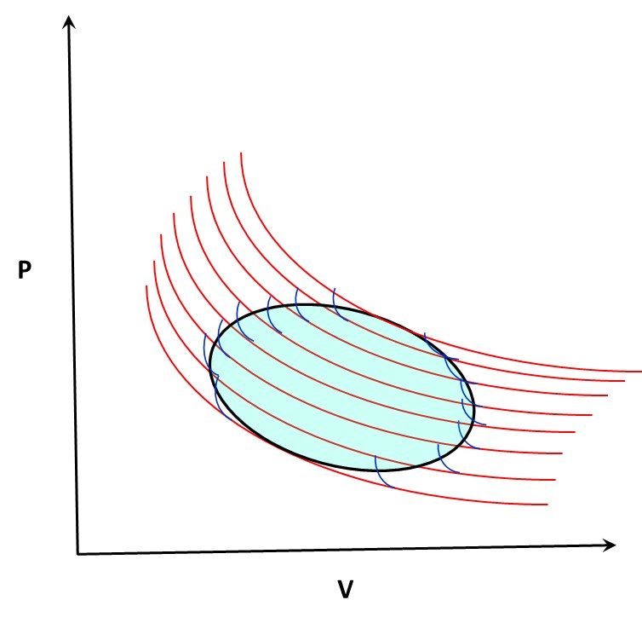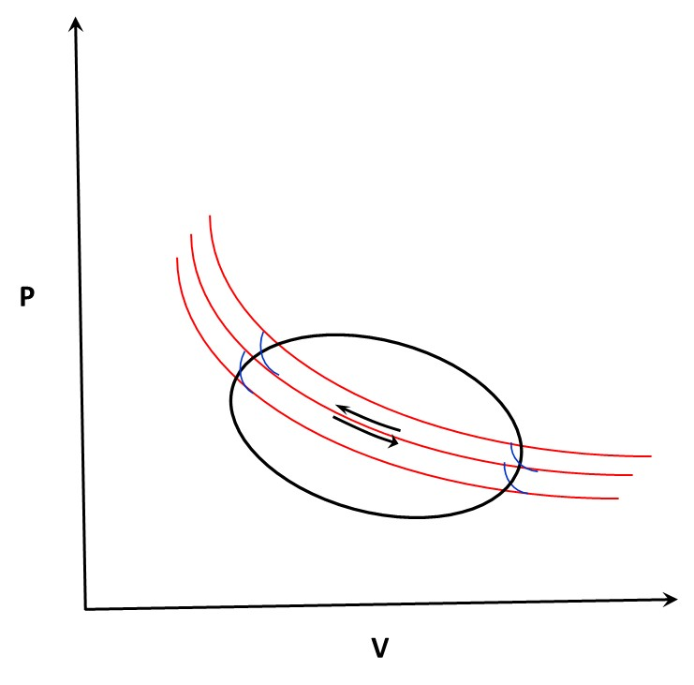

**Maximização da Entropia:**

Uma outra forma de mostrar que em um ciclo reversível a variação da entropia é zero pode ser feita com auxílio da figura xxx. Usamos apenas uma fonte térmica na temperatura quente  e tantas fontes auxiliares pequenas quantas forem necessárias para estabelecer a temperatura  em trechos do ciclo. Uma máquina de Carnot opera entre as fontes auxiliares e a fonte quente extraindo/injetando qualquer calor necessário para manter a fonte auxiliar no mesmo estado sempre e, no processo, gerando trabalho. Ao final do processo o sistema voltou ao estado de equilíbrio inicial, as fontes auxiliares nunca mudaram, e só ocorreu transformação de trabalho em calor ou vice-versa sem rejeição para uma fonte fria.

Em cada máquina de Carnot, , logo no ciclo, . Pelo enunciado da segunda lei de Kelvin-Planck, , pois com uma fonte térmica apenas só é possível transformar trabalho completamente em calor mas não o contrário. Com isso mostramos que em um ciclo . Se o ciclo for reversível, então teríamos, , logo a única solução possível é que .

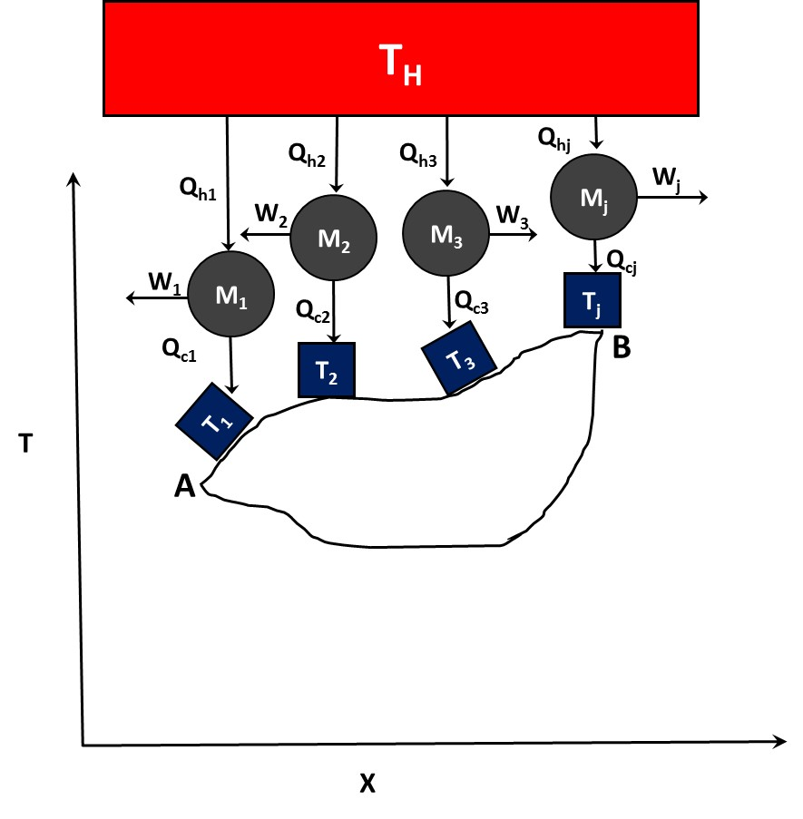

A entropia é uma função de estado, logo só interessam os pontos inicial e final que devem estar em equilíbrio termodinâmico. Assim para calcular a entropia de um ponto podemos escolher qualquer trajetória reversível que leve do ponto A, onde se conhece a entropia, ao ponto B. Suponha que a trajetória superior da figura xx seja não reversível. Escolhemos a trajetória inferior reversível para calcular a entropia. Fechando o ciclo temos:

, logo  ou 

Se o sistema é o universo, incluindo a fonte quente, não há calor, portanto:



**A entropia do universo só pode aumentar.**

Note que a segunda lei poderia ter sido enunciada da seguinte forma:

1. Existe uma grandeza integrável chamada entropia definida por .
2. A entropia do universo só pode aumentar.

Vamos rever os dois enunciados da segunda lei:

**Kelvin-Planck:** impossível transformar calor completamente em trabalho, mas o inverso é possível.

Para transformar calor completamente em trabalho na temperatura T então , logo o processo é impossível porque diminuiu a entropia do universo. O caso inverso  é possível porque a entropia do universo aumentou.

**Clausius:** impossível transferir calor de uma fonte fria para uma fonte quente sem realização de trabalho, mas o inverso é possível.

Para transferir calor de uma fonte fria, na temperatura , para uma fonte quente, na temperatura , então , logo o processo é impossível porque diminuiu a entropia do universo. O caso inverso  é possível porque a entropia do universo aumentou.

Vale notar que a lei zero da termodinâmica se preocupa com o equilíbrio, definido de forma frouxa através da equalização de uma grandeza chamada de temperatura. Parece natural que o equilíbrio deveria ser consequência de uma situação de otimização, como na mecânica clássica, em que as soluções das trajetórias minimizam a AÇÃO. Assim o equilíbrio e a segunda lei da termodinâmica podem ser expressas através dos postulados de entropia máxima desenvolvidos a seguir.

**Postulados da Entropia Máxima:**

1. Existem estados particulares chamados estados de equilíbrio de sistemas simples macroscopicamente caracterizados completamente pela energia interna , o volume e os números de moles  dos componentes químicos.
2. Existe uma função chamada Entropia das variáveis extensivas de qualquer sistema composto, definida para todos os estados de equilíbrio, com as seguintes propriedades:

2.a. Os valores assumidos pelas variáveis intensivas são aqueles que maximizam a entropia sobre o conjunto de estados de equilíbrio com as restrições dadas.

2.b. A entropia de um sistema composto é aditiva sobre os subsistemas constituintes, é contínua e diferenciável e é uma função monotônica crescente da energia interna.

1. A entropia de qualquer sistema se anula no estado em que .

Postulado 2.b significa que a entropia é uma função homogênea de grau 1. Uma função é homogênea de grau se. A função homogênea de grau 1 é aquela na qual  é homogênea de grau então  é homogênea de grau  pois:

 então .

Assim:



Além disso , ,  são variáveis homogêneas de grau zero, ou seja, variáveis intensivas. Lembrando da primeira lei em que  temos que:



Logo ,  e . Note que  e a temperatura é definida como a grandeza positiva . Como S é contínua, diferenciável e monotonicamente crescente em relação à U ela admite inversa:



A inversa também é homogêna de grau 1, logo , ,  também são variáveis intensivas. Além disso podemos usar o fato de que a energia interna é função homogênea de grau 1 para estabelecer uma equação de Euler da seguinte forma:



Derivando de ambos os lados em relação à  temos:



Fazendo  temos:



**Equilíbrio termodinâmico:**

Suponha um sistema termodinamicamente isolado, i.e., mecânica, química e termicamente isolado, com uma partição contendo uma parede móvel, permeável e diatérmica. Nesse caso valem as restrições:







A entropia é máxima no estado de equilíbrio de acordo com os axiomas.





Derivando em relação à energia temos:





Então  ou seja, , ou ainda, , mostrando um equilíbrio térmico.

Agora, derivando em relação ao volume obtemos:





Então  ou seja, . Usando o fato de que  temos que , ou seja, um equilíbrio mecânico.

Finalmente, derivando em relação ao número de partículas de cada espécie, chegamos a:





Então  ou seja, . Usando o fato de que  temos que , ou seja, um equilíbrio químico de todas as espécies.

**Relações de Maxwell:**

Considere o potencial termodinâmico generalizado do tipo:

 onde . De cálculo sabemos que:  logo  então  que são as chamadas Relações de Maxwell.

**Regra da Cadeia:**

 ou 

**Funções Implícitas:**

Seja  então . Para ,  então:

 logo .

Para  então  e para  então . Multiplicando os 3 temos





**Maximização da Entropia e Minimização da Energia**

Vamos colocar o problema da maximização da entropia com apenas uma variável  livre da forma Max  cuja solução é dada por:

 e 

Agora,  portanto , um ponto extremo também. Vamos considerar  logo  então:

 como  então . Agora, se  então .

Logo, o ponto que maximiza a entropia,  e , é o mesmo que minimiza a energia:  e 

Acredito que a dualidade maximização/minimização pode ser mostrada de forma matematicamente muito mais geral usando a dualidade dos problemas de maximização/minimização – algo do tipo: todo problema de maximizar  sujeito à restrição  é equivalente a minimizar  sujeioto à restrição .

**Significado do termo Ensemble:**

Gibbs foi quem introduziu o conceito de ENSEMBLE na mecânica estatística.

|  |  |
| --- | --- |
|  | Josiah Willard Gibbs [EUA 1839 – 1903], físico, químico e matemático. Primeiro doutor em engenharia (5º dos EUA em qualquer área) e o segundo doutor em ciências dos EUA. Passou 3 anos na europa em Paris, onde foi aluno de Liouville, em Berlim, onde foi aluno de Weierstrass e Kronecker, e em Heidelberg, onde estudou com Kirchhoff, Helmholtz e Bunsen. Pioneiro em física estatística cunhou os termos Mecânica Estatística e Ensemble. Trabalhou também em cálculo vetorial. Potencial termodinâmico de Gibbs, paradoxo de Gibbs na entropia da mistura e o fenômeno de Gibbs nas séries de Fourier de funções com descontinuidades finitas são áreas do conhecimento que carregam seu nome até hoje. |

Originalmente um ensemble significava um grupo de músicos, atores ou dançarinos que atuavam junto. Ou seja se refere ao conjunto. O termo pode ser estendido para uma coleção. Na mecânica estatística ele adquiriu o significado de espaço amostral. O ensemble é o conjunto de todas as cópias possíveis, respeitadas as restrições, dentro das mesma condições macroscópicas. Uma média estatística no ensemble é feita sobre todas as possibilidades do sistema e, em princípio, não é igual a uma média temporal. Esse será assunto de discussão sobre a hipótese ergódica de Boltzmann que postula a igualdade das duas médias. Note que para que essa igualdade seja válida seria necessário que na evolução temporal do sistema todos as cópias do ensemble fossem alcançadas. Caso contrário uma parte do espaço amostral seria excluída e a média no ensemble não seria mais a mesma.

**Potenciais termodinâmicos**

Transformações de Legendre Clássicas da Termodinâmica:

1. A primeira lei estabelece que . Se a nossa informação, ou seja, as coordenadas próprias (variáveis conhecidas, exógenas ou dadas) são: , e , então o potencial termodinâmico a ser usado é a energia interna  e as variáveis intensivas são calculadas através de , e . Neste caso todo nosso esforço deve ser para calcular a energia interna em função das coordenadas próprias com um processo de minimização.
2. **Ensemble Microcanônico**. Trocando  por  temos , logo a entropia é o potencial termodinâmico, e as variáveis ,  e as coordenadas próprias. Nesse caso se conhece a energia interna, o volume e o número de partículas. As variáveis intensivas são dadas por: ,  e . A entropia deve ser calculada por um processo de maximização.
3. **Ensemble Canônico.** Trocando  por :  é a energia livre de Helmholtz. Nesse caso  e . Assim é o potencial termodinâmico, sabemos a temperatura, o volume e o número de partículas e as variáveis endógenas são dadas por: ,  e .
4. **Ensemble Grand-Canônico.** Trocando  por  e  por :  onde  é o Grand Potencial. Nesse caso  e. Assim é o potencial termodinâmico, sabemos a temperatura , o volume  e o potencial químico. As variáveis endógenas são dadas por: ,  e .
5. **Ensemble T-P.** Trocando  por  e  por :  onde  é a energia livre de Gibbs. Nesse caso  e . Assim é o potencial termodinâmico, sabemos a temperatura , a pressão  e o número de partículas . As variáveis endógenas são dadas por: ,  e .
6. **Entalpia.** Trocando  por :  é a Entalpia. Nesse caso  e . Assim a entalpia é o potencial termodinâmico, , e são as coordenadas próprias, ou seja, se conhece a entropia, a pressão e o número de partículas. As variáveis endógenas são dadas por ,  e .

**Relações de Maxwell da termodinâmica:**









Coeficientes típicos da termodinâmica:







 assim 

 mas à  , logo 

**Relações TdS:**



1. Tome  como função de T e V, então:



Mas  logo . Além disso  então . Substituindo em  obtemos  e para  chegamos a: 



Agora 



1. Tome agora  como função de T e P, então:



Mas  logo:

 e  logo:

.



Agora se  então:



Logo 



**Relações TdS:**

1. 
2. 

Tomando  então

 logo  e 

Tomando  então

 mas 

logo  e .